Памятка родителям.

Что нельзя приносить с собой в детский сад.

Родители наравне с сотрудниками детского сада несут ответственность за безопасное пребывание детей в детском саду. Приводя ребенка в детский

сад, ***родитель обязан знать***, что:

1. Ребенок должен быть эмоционально и физически здоров.

# Родители ежедневно с утра заполняют журнал здоровья и неверное заполнение может нанести вред здоровью ребенка.

1. Нельзя приносить с собой: жевательную резинку, конфеты. Ребенок может во время игры, бега подавиться.
2. 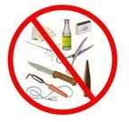Мелкие и опасные предметы такие как пуговицы, кнопки, зажигалки, монеты, лекарственные препараты, мелкие украшения, шнурки, резинки, воздушные шарики и т. д., ломаные игрушки и ценные вещи.
3. 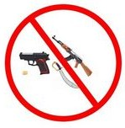Не приносите игрушки, которые могут вызывать агрессию у ребенка (оружие, пистолеты, монстров)
4. 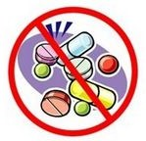Нельзя оставлять в детском шкафчике лекарственные препараты, капли в нос и витамины.

# Оставленные без присмотра лекарственные средства могут стать причиной отравления.

1. Нельзя приносить с собой опасные игрушки: дротики, пистолеты, ружья, кинжалы, лук со стрелами, игрушки сомнительного производителя, стеклянные, игрушку –

«Челюсть» и т. д.

1. Нельзя приносить и оставлять в шкафчике продукты питания.

# Внимательно проверяйте, что именно Ваш ребенок несет в детский сад! Помните, что детям свойственно угощать друг друга тайно принесенными сладостями – это может стать причиной аллергической реакции, пищевого отравления, инфекционного заболевания.

1. Нельзя приносить острые, режущие, стеклянные предметы (ножницы, ножи, булавки, гвозди, проволоку, зеркала, стеклянные флаконы).

# Запрещается ношение в детском саду обуви без задников (шлепанцы травмоопасны).

1. Нельзя приносить различные предметы косметики – детскую туалетную воду, лак для ногтей и помады. Дети, играя, могут испортить одежду или более серьезно, используя косметику вызывать аллергическую реакцию.

Одежда и обувь должна соответствовать размеру и росту ребенка.